**Configurando uma rede Frame Relay + EIGRP**

Para configurarmos uma rede Frame Relay, é importante antes de tudo definir as redes para melhor nos orientarmos.

Iremos trabalhar com 3 filiais, sendo:

SP, RJ, BH.

Para cada filial tome as seguintes configurações.

Rede LAN SP > 192.168.1.0/24  
Rede LAN RJ > 192.168.2.0/24  
Rede LAN BH > 192.168.3.0/24

Nas redes Frame Relay é formado circuitos virtuais, cada roteador usa um DLCI com um código para seguir formando o circuito.   
Aqui como tratamos de um simulador (Packet Tracer) iremos definir manualmente esse circuito através de configurações do Frame Relay, assim formando um Permanent Virtual Circuit (PVC).

Assim, considere as seguintes configurações:

SP>RJ – 10.1.1.0/30  
SP>BH – 10.1.1.4/30

Bandwidth SP>RJ = 1024k (1Mb)  
Bandwidth SP>BH = 512k

DLCI SP>RJ - 100  
DLCI SP>BH – 200  
DLCI RJ>SP – 101  
DLCI BH>SP - 201

EIGRP

Cada roteador irá divulgar suas redes através do EIGRP, aqui iremos apenas declarar as redes conhecidas por cada um deles.

SP RJ BH

10.1.1.0/30 10.1.1.0/30 10.1.1.4/30  
10.1.1.4/30 192.168.2.0/24 192.168.3.0/24  
192.168.1.0/24

Neste protocolo se você executar o comando:  
Router(config)# route eigrp 100 *(nome do grupo de divulgação da rede)*Router(config-router)# ?

Será listado varias opções configuráveis do EIGRP, porém como este estudo é básico iremos apenas fazer as declarações das redes já citadas.

Então, mãos a obra:

Primeiramente configure as redes LAN de cada filial.

Começando por SP, clique uma vez no computador, será exibido uma nova janela, selecione a aba **Desktop** e clique em **IP CONFIGURATION.**

Como acertado anteriormente, configure este host para ser membro da rede 192.168.1.0/24.  
Ex.:

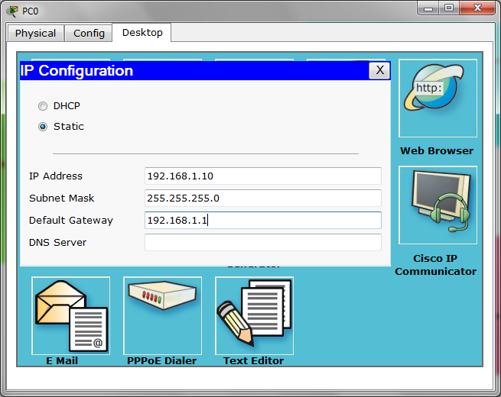

Perceba que a opção Default Gateway está configurada (neste exemplo) com o ip 192.168.1.1. Este IP será configurado posteriormente na interface Fastethernet do Roteador de SP.

Ainda caso queira, utilize a aba Config para alterar o nome de exibição na topologia do Packet Tracer, utilizando o campo **Display Name**:

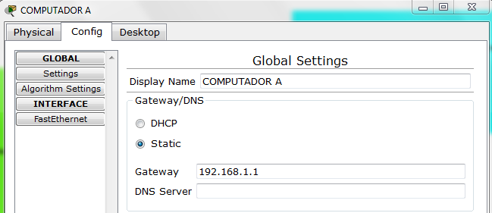

Faça essa configuração para cada uma das redes das Filiais também:

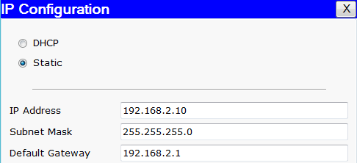

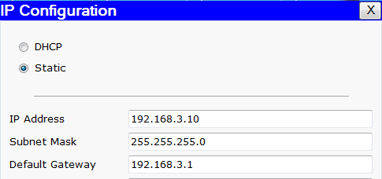

**ROTEADORES**

Agora vamos realmente configurar a rede frame relay.  
Acesse o roteador de SP clicando uma vez sobre ele, e então clique na aba CLI.

**ROTEADOR SP**

Será apresentada a seguinte mensagem:   
Continue with configuration dialog? [yes/no]:

Nesta opção digite “no” para realizar as configurações manualmente.

Vamos primeiramente fazer as configurações básicas desse roteador, atribuir um hostname a ele e definir uma senha de acesso:

*Router>enable*

*Router#config terminal*

*Router(config)#hostname ROUTER_SP*

*ROUTER_SP(config)#enable secret class*

*ROUTER_SP(config)#*

Em seguida vamos atribuir um IP para a interface Fastethernet do roteador:

*ROUTER_SP#config terminal*

*ROUTER_SP(config)#interface f0/0*

*ROUTER_SP(config-if)#ip address 192.168.1.1 255.255.255.0*

*ROUTER_SP(config-if)#no shutdown*

Se você reparar na topologia, os links entre o Computador A e o ROUTER_SP estão em verde indicando conexão entre eles.

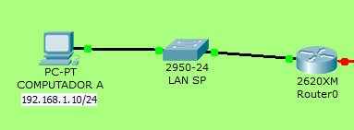

Agora vamos habilitar para que a interface S0/0 do roteador de SP trabalhe com o encapsulamento Frame Relay:

*ROUTER_SP#config terminal*

*ROUTER_SP(config)#interface s0/0*

*ROUTER_SP(config-if)#encapsulation frame-relay*

*ROUTER_SP(config-if)#no shutdown*

Como a interface S0/0 vai trabalhar com duas DLCI’s teremos que configurar subgora realizaremos o mesmo procedimento PVC com RJ roteador de SP trabalhe com o encapsulamento Frame Relay:interfaces para cada uma delas.

*ROUTER_SP(config-if)#*

*ROUTER_SP(config-if)#interface s0/0.100 point-to-point*

*ROUTER_SP(config-subif)#frame-relay interface-dlci 100*

*//este valor 100 é o DLCI de SP destinado a comunicar na PVC com RJ*

*ROUTER_SP(config-subif)#ip address 10.1.1.1 255.255.255.252*

*ROUTER_SP(config)#int s0/0.100 point-to-point*

Agora realizaremos o mesmo procedimento para a segunda subinterface:

*ROUTER_SP(config)#interface s0/0.200 point-to-point*

*ROUTER_SP(config-subif)#frame-relay interface-dlci 200*

*ROUTER_SP(config-subif)#ip address 10.1.1.5 255.255.255.252*

*ROUTER_SP(config-subif)#bandwidth 512*

Agora iremos apenas habilitar o protocolo EIGRP para divulgar as redes conhecidas por este roteador:

*ROUTER_SP(config)#*

*ROUTER_SP(config)#route eigrp 100*

*ROUTER_SP(config-router)#network 10.1.1.0 255.255.255.252*

*ROUTER_SP(config-router)#network 10.1.1.4 255.255.255.252*

*ROUTER_SP(config-router)#network 192.168.1.0 255.255.255.0*

Para garantir que não perderemos as configurações já realizadas, antes de salvar o documento em .pkt, vamos salvar as configurações do nosso roteador:

*ROUTER_SP#copy running-config startup-config*

Lembrando que esse comando é somente aceito no modo privilegiado.

Ou ainda podemos utilizar o comando *“wr”* este comando salva as configurações da mesma forma que o anterior, e até mais rápido. Mas muitos equipamentos da CISCO já não dão mais suporte a esse comando.

**ROTEADOR RJ**

Agora iremos trabalhar com o roteador do RJ.

Da mesma forma que anteriormente, faça as configurações básicas adaptadas para esta filial.

*Router>enable*

*Router#config terminal*

*Router(config)#hostname ROUTER_RJ*

*ROUTER_RJ(config)#enable secret class*

*ROUTER_RJ(config)#*

Configurando a interface FastEthernet do roteador:

*ROUTER_RJ(config)#*

*ROUTER_RJ(config)#interface f0/0*

*ROUTER_RJ(config-if)#ip address 192.168.2.1 255.255.255.0*

*ROUTER_RJ(config-if)#no shutdown*

Acessando a interface S0/0 do roteador e aplicar suas devidas configurações:

*ROUTER_RJ(config)#interface s0/0*

*ROUTER_RJ(config-if)#encapsulation frame-relay*

*ROUTER_RJ(config-if)#no shutdown*

E

*ROUTER_RJ(config)#interface s0/0.100 point-to-point*

*ROUTER_RJ(config-subif)#frame-relay interface-dlci 101*

*ROUTER_RJ(config-subif)#ip address 10.1.1.2 255.255.255.252*

*ROUTER_RJ(config-subif)#bandwidth 1024*

*ROUTER_RJ(config-subif)#exit*

Agora, as configurações do EIGRP:

*ROUTER_RJ(config)#route eigrp 100*

*ROUTER_RJ(config-router)#network 10.1.1.0 255.255.255.252*

*ROUTER_RJ(config-router)#network 192.168.2.0 255.255.255.0*

Salve as configurações desse roteador também:

*ROUTER_RJ#wr*

Ou

*ROUTER_RJ#copy running-config startup-config*

Para confirmarmos que está funcionando, precisaremos configurar a nuvem (backbone da operadora).

* De um click sobre a nuvem, clique na aba CONFIG e clique no botão Serial 0;  
* No campo DLCI inclua o valor da DLCI recebida pela interface S0/0;  
 *(ou seja a DLCI 100 que foi configurada para fazer a PVC com de SP para RJ);*  
* Adicione um nome no campo NAME para identificação, ex.: SP>RJ;  
* Clique no botão “ADD”.

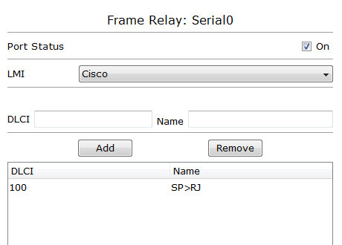

* De um click no botão Serial 1;  
*No campo DLCI inclua o valor da DLCI recebida pela interface S0/1;  
 *(ou seja a DLCI 101 que foi configurada para fazer a PVC com de RJ para SP);*\* Adicione um nome no campo NAME para identificação, ex.: RJ>SP;  
* Clique no botão “ADD”.  
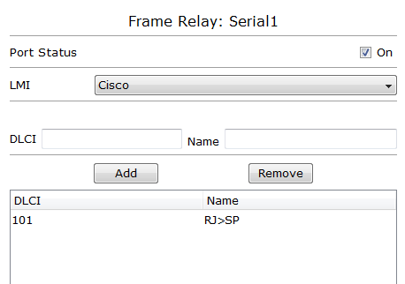

Clique agora no botão Frame Relay e adicione a conexão entre SP>RJ via S0/0 com RJ>SP S0/1:



Clique no botão “ADD”, e a configuração devera ficar assim:

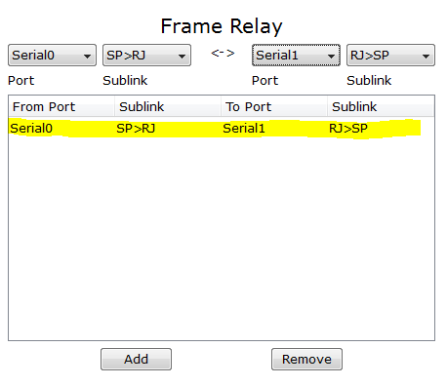

Agora na topologia, faça o teste utilizando o cenário “SIMULATION”.

Utilize um PDU simples de um computador a outro entre SP e RJ.

Caso primeiro teste haja falha não se preocupe pois a rede ainda está convergindo,

Faça o teste pela segunda vez e obterá sucesso.

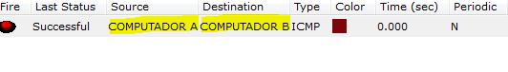

Com a nossa rede entre SP e RJ funcionando vamos concluir configurando o roteador de BH.

CONFIGURAÇÃO BASICA

*Router>enable*

*Router#config terminal*

*Router(config)#hostname ROUTER_BH*

*ROUTER_BH(config)#enable secret class*

HABILITAÇÃO DA INTERFACE FASTETHERNET

*ROUTER_BH(config)#*

*ROUTER_BH(config)#interface f0/0*

*ROUTER_BH(config-if)#ip address 192.168.3.1 255.255.255.0*

*ROUTER_BH(config-if)#no shutdown*

CONFIGURAÇÃO DA INTERFACE SERIAL 0/0

*ROUTER_BH(config)#interface s0/0*

*ROUTER_BH(config-if)#encapsulation frame-relay*

*ROUTER_BH(config-if)#no shutdown*

E

*ROUTER_BH(config-if)#int s0/0.100 point-to-point*

*ROUTER_BH(config-subif)#frame-relay interface-dlci 201*

*ROUTER_BH(config-subif)#ip address 10.1.1.6 255.255.255.252*

*ROUTER_BH(config-subif)#bandwidth 512*

HABILITANDO O EIGRP

*ROUTER_BH(config)#route eigrp 100*

*ROUTER_BH(config-router)#network 10.1.1.4 255.255.255.252*

*ROUTER_BH(config-router)#network 192.168.3.0 255.255.255.0*

*\*\*\**Observação: Cuidado na hora de declarar a rede dos liks entre os routers. Como estamos trabalhando com VSLM e quebrando o range de ip em /30 a rede a ser declarada muda.

Por isso o *ROUTER_BH(config-router)#network 10.1.1.4 255.255.255.252*

Salve as configurações do roteador.

Agora vamos configurar o BACKBONE para aceitar o trafego dessa rede Frame Relay:

* De um click sobre a nuvem, clique na aba CONFIG e clique no botão Serial 0;  
* No campo DLCI inclua o valor da DLCI recebida pela interface S0/0;  
 *(ou seja a DLCI 200 que foi configurada para fazer a PVC com de SP para BH);*  
* Adicione um nome no campo NAME para identificação, ex.: SP>BH;  
* Clique no botão “ADD”.

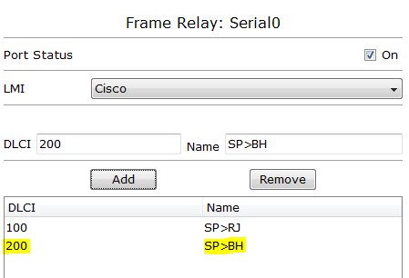

* De um click no botão Serial 2;  
*No campo DLCI inclua o valor da DLCI recebida pela interface S0/2;  
 *(ou seja a DLCI 201 que foi configurada para fazer a PVC com de BH para SP);*\* Adicione um nome no campo NAME para identificação, ex.: BH>SP;  
* Clique no botão “ADD”.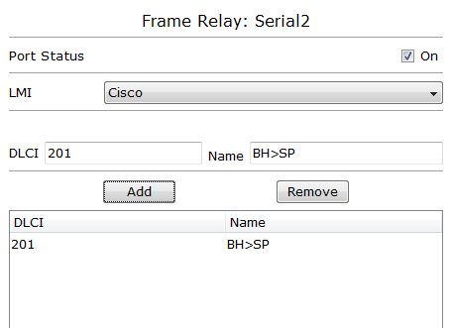

Clique agora no botão Frame Relay e adicione a conexão entre SP>BH via S0/0 com BH>SP S0/2:



Clique no botão “ADD”, e a configuração deveram ficar assim:

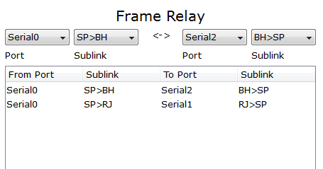

Faça o mesmo teste de PDU simples (ou então pings entre os host e routers).

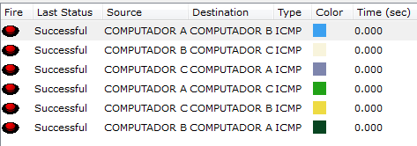

Pronto você acaba de configurar uma rede básica de Frame Relay no Packet Tracer.

